"Білім беру ұйымдарында білім алушыларға академиялық демалыс беру" мемлекеттік көрсетілетін қызмет регламентін бекіту туралы" Қазақстан Республикасы Білім және ғылым министрінің 2017 жылғы 10 қазандағы № 510 бұйрығына өзгеріс енгізу туралы
Күшін жойған
Қазақстан Республикасы Білім және ғылым министрінің 2018 жылғы 15 наурыздағы № 98 бұйрығы. Қазақстан Республикасының Әділет министрлігінде 2018 жылғы 3 сәуірдегі № 16716 болып тіркелді. Күші жойылды - Қазақстан Республикасы Білім және ғылым министрінің 2020 жылғы 11 қарашадағы № 477 бұйрығымен.
Ескерту. Күші жойылды – ҚР Білім және ғылым министрінің 11.11.2020 № 477 (алғашқы ресми жарияланған күнінен кейін күнтізбелік он күн өткен соң қолданысқа енгізіледі) бұйрығымен.
БҰЙЫРАМЫН:
1. "Білім беру ұйымдарында білім алушыларға академиялық демалыс беру мемлекеттік көрсетілетін қызмет регламентін бекіту туралы" Қазақстан Республикасы Білім және ғылым министрінің 2017 жылғы 10 қазандағы № 510 бұйрығына (Нормативтік құқықтық актілерді мемлекеттік тіркеу тізілімінде № 15937 болып тіркелген, Қазақстан Республикасы Нормативтік құқықтық актілерді электрондық түрдегі эталондық бақылау банкінде 2017 жылғы 8 қарашада жарияланған) мынадай өзгеріс енгізілсін:
көрсетілген бұйрықпен бекітілген "Білім беру ұйымдарында білім алушыларға академиялық демалыс беру" мемлекеттік көрсетілетін қызмет регламенті осы бұйрыққа қосымшаға сәйкес редакцияда жазылсын.
2. Қазақстан Республикасы Білім және ғылым министрлігінің Жоғары және жоғары оқу орнынан кейінгі білім департаменті (Г.І. Көбенова) Қазақстан Республикасының заңнамасында белгіленген тәртіппен:
1) осы бұйрықтың Қазақстан Республикасының Әділет министрлігінде мемлекеттік тіркелуін;
2) осы бұйрық мемлекеттік тіркеуден өткеннен кейін күнтізбелік он күн ішінде осы бұйрықтың көшірмесін қағаз және электронды түрде қазақ және орыс тілдерінде ресми жариялау және Қазақстан Республикасы нормативтік құқықтық актілерінің эталондық бақылау банкінде орналастыру үшін "Республикалық құқықтық ақпарат орталығы" шаруашылық жүргізу құқығындағы республикалық мемлекеттік кәсіпорнына жолдауды;
3) осы бұйрық ресми жарияланғаннан кейін Қазақстан Республикасы Білім және ғылым министрлігінің интернет-ресурсында орналастыруды;
4) осы бұйрық Қазақстан Республикасының Әділет министрлігінде мемлекеттік тіркеуден өткеннен кейін он жұмыс күні ішінде Қазақстан Республикасы Білім және ғылым министрлігінің Заң қызметі және халықаралық ынтымақтастық департаментіне осы тармақтың 1), 2) және 3) тармақшаларында қарастырылған іс-шаралардың орындалуы туралы мәліметтерді ұсынуды қамтамасыз етсін.
3. Осы бұйрықтың орындалуын бақылау Қазақстан Республикасының Білім және ғылым вице-министрі А.Қ. Аймағамбетовке жүктелсін.
4. Осы бұйрық алғашқы ресми жарияланған күнінен кейін күнтізбелік он күн өткен соң қолданысқа енгізіледі.
Қазақстан Республикасының  Білім және ғылым министрі | Е. Сағадиев
Қазақстан Республикасы
Білім және ғылым министрінің
2018 жылғы 15 наурыздағы
№ 98 бұйрығына қосымша
Қазақстан Республикасы
Білім және ғылым министрінің
2017 жылғы 10 қазандағы
№ 510 бұйрығымен бекітілген
"Білім беру ұйымдарында білім алушыларға академиялық демалыс беру" мемлекеттік көрсетілетін қызмет регламенті 1-тарау. Жалпы ережелер
1. "Білім беру ұйымдарында білім алушыларға академиялық демалыс беру" мемлекеттік көрсетілетін қызметін (бұдан әрі – мемлекеттік көрсетілетін қызмет) техникалық және кәсiптік, орта білімнен кейінгі, жоғары және жоғары оқу орнынан кейінгі білім беру ұйымдары (бұдан әрі – көрсетілетін қызметті беруші) көрсетеді және Қазақстан Республикасы Білім және ғылым министрінің міндетін атқарушының 2017 жылғы 27 шілдедегі № 357 бұйрығымен (Қазақстан Республикасының Нормативтік құқықтық актілерді мемлекеттік тіркеу тізілімінде № 15647 болып тіркелген) бекітілген "Білім беру ұйымдарында білім алушыларға академиялық демалыс беру" мемлекеттік көрсетілетін қызмет стандартына (бұдан әрі – Стандарт) сәйкес әзірленген.
Құжаттарды қабылдау және мемлекеттік көрсетілетін қызмет нәтижелерін беру:
1) көрсетілетін қызметті берушінің кеңсесі;
2) "Азаматтарға арналған үкімет" мемлекеттік корпорациясы" коммерциялық емес акционерлік қоғамы (бұдан әрі – Мемлекеттік корпорация) арқылы жүзеге асырылады.
2. Мемлекеттік қызметті көрсету нысаны: қағаз жүзінде.
3. Мемлекеттік қызмет көрсету нәтижесін беру нысаны: қағаз жүзінде.
Көрсетілетін мемлекеттік қызмет нәтижесі: белгіленген тәртіппен расталған білім беру ұйымы басшысының білім алушыға басталу және аяқталу мерзімін көрсете отырып, академиялық демалыс беру туралы бұйрығының көшірмесі (бұдан әрі – бұйрық көшірмесі) не осы стандарттың 10-тармағында белгіленген негіздеме бойынша мемлекеттік қызмет көрсетуден бас тарту туралы дәлелді жауап.
2-тарау. Көрсетілетін қызметті берушінің құрылымдық бөлімшелерінің (қызметкерлерінің) мемлекеттік қызмет көрсету процесіндегі іс-қимылдар тәртібінің сипаттамасы
4. Көрсетілетін қызметті алушының Стандарттың 9-тармағында көрсетілген тізбеге сәйкес құжаттар топтамасын (бұдан әрі – құжаттар топтамасы) толық ұсынуы мемлекеттік қызмет көрсету бойынша рәсімнің (іс-қимылдың) басталуына негіз болып табылады.
5. Мемлекеттік қызмет көрсету процесінің құрамына кіретін рәсімдер (іс-қимылдар), оларды орындау ұзақтығы:
1) көрсетілетін қызметті берушінің кеңсесі көрсетілетін қызметті алушы ұсынған құжаттар топтамасын 30 (отыз) минут ішінде қабылдайды, тіркейді және оларды қарастыру үшін көрсетілетін қызметті берушінің оқу бөліміне тапсырады.
Көрсетілетін қызметті алушы тізбеге сәйкес толық емес құжаттар топтамасын және (немесе) қолдану мерзімі өткен құжаттарды ұсынған жағдайда көрсетілетін қызметті беруші құжаттарды қабылдаудан бас тарту туралы қолхатты береді;
2) көрсетілетін қызметті берушінің оқу бөлімі 4 (төрт) сағат ішінде мемлекеттік қызмет көрсету нәтижесі жобасын дайындайды, деректердің дұрыстығын тексереді және оны қарау үшін көрсетілетін қызметті берушінің басшылығына тапсырады;
3) көрсетілетін қызметті берушінің басшылығы 3 (үш) сағат ішінде құжаттар топтамасын қарайды және мемлекеттік қызмет көрсету нәтижесін көрсетілетін қызметті берушінің оқу бөліміне тапсырады;
4) көрсетілетін қызметті берушінің оқу бөлімі 1 (бір) жұмыс күні ішінде көрсетілетін қызметті алушыға беру үшін мемлекеттік қызмет көрсету нәтижесін дайындайды;
5) көрсетілетін қызметті берушінің оқу бөлімі 4 (төрт) сағат ішінде көрсетілетін қызметті алушыға мемлекеттік қызмет көрсету нәтижесін береді.
6. Мынадай рәсімдерді (іс-қимылдарды) орындауды бастауға негіз болатын мемлекеттік қызмет көрсету жөніндегі рәсімдердің (іс-қимылдардың) нәтижелері көрсетілетін қызметті берушінің кеңсесі арқылы:
1) көрсетілетін қызметті беруші кеңсесінің құжаттар топтамасын қабылдауы және тіркеуі және көрсетілетін қызметті берушінің оқу бөліміне тапсыруы;
2) көрсетілетін қызметті берушінің оқу бөлімінің мемлекеттік қызмет көрсету нәтижесін дайындауы, деректердің дұрыстығын тексеруі және оны қарау үшін көрсетілетін қызметті берушінің басшылығына тапсыруы;
3) көрсетілетін қызметті беруші басшылығының құжаттар топтамасын қарауы және оны көрсетілетін қызметті берушінің оқу бөліміне тапсыруы;
4) көрсетілетін қызметті берушінің оқу бөлімінің көрсетілетін қызметті алушыға мемлекеттік қызмет көрсету нәтижесін дайындауы;
5) көрсетілетін қызметті берушінің оқу бөлімі көрсетілетін қызметті алушыға мемлекеттік қызмет көрсету нәтижесін беруі.
3-тарау. Мемлекеттік қызмет көрсету процесінде көрсетілетін қызметті берушінің құрылымдық бөлімшелерінің (қызметкерлерінің) өзара іс-қимыл жүргізу тәртібінің сипаттамасы
7. Мемлекеттік қызмет көрсету процесіне мынадай бөлімшелер қатысады:
1) көрсетілетін қызметті берушінің кеңсесі;
2) көрсетілетін қызметті берушінің оқу бөлімі;
3) көрсетілетін қызметті берушінің басшылығы.
4) Мемлекеттік корпорация.
8. Мемлекеттік қызмет көрсету процесі құрылымдық бөлімшелер арасындағы мынадай рәсімдерден (іс-қимылдардан) тұрады:
1) көрсетілетін қызметті берушінің кеңсесі көрсетілетін қызметті алушы ұсынған құжаттар топтамасын 30 (отыз) минут ішінде қабылдайды, тіркейді және оны қарастыру үшін көрсетілетін қызметті берушінің оқу бөліміне тапсырады;
Көрсетілетін қызметті алушы тізбеге сәйкес толық емес құжаттар топтамасын және (немесе) қолдану мерзімі өткен құжаттарды ұсынған жағдайда көрсетілетін қызметті беруші құжаттарды қабылдаудан бас тарту туралы қолхатты береді;
2) көрсетілетін қызметті берушінің оқу бөлімі 4 (төрт) сағат ішінде мемлекеттік қызмет көрсету нәтижесі жобасын дайындайды, деректердің дұрыстығын тексереді және оны қарау үшін көрсетілетін қызметті берушінің басшылығына тапсырады;
3) көрсетілетін қызметті берушінің басшылығы 3 (үш) сағат ішінде құжаттар топтамасын қарайды және мемлекеттік қызмет көрсету нәтижесін көрсетілетін қызметті берушінің оқу бөліміне тапсырады;
4) көрсетілетін қызметті берушінің оқу бөлімі 1 (бір) жұмыс күні ішінде көрсетілетін қызметті алушыға беру үшін мемлекеттік қызмет көрсету дайындайды;
5) көрсетілетін қызметті берушінің оқу бөлімі 4 (төрт) сағат ішінде көрсетілетін қызметті алушыға мемлекеттік қызмет көрсету нәтижесін береді.
Әрбір рәсімнің (іс-қимылдың) ұзақтығын көрсете отырып, әрбір рәсімнен (іс-қимылдан) өтудің блок-схемасы және рәсімдердің (іс-қимылдардың) жүйелілік сипаттамасы осы Мемлекеттік көрсетілетін қызмет регламентіне 1-қосымшада келтірілген.
4-тарау. Мемлекеттік қызмет көрсету процесінде Мемлекеттік корпорациямен өзара іс-қимыл жүргізу тәртібінің, сондай-ақ ақпараттық жүйелерді пайдалану тәртібінің сипаттамасы
9. Көрсетілетін қызметті берушінің Мемлекеттік корпорацияда және көрсетілетін қызметті алушының Мемлекеттік корпорация арқылы мемлекеттік қызмет көрсету кезіндегі жүгіну мен рәсімдер жүйелілігі тәртібінің сипаты:
1) көрсетілетін қызметті алушы 15 (он бес) минут ішінде Мемлекеттік корпорация қызметкеріне құжаттар топтамасын тапсырады;
2) Мемлекеттік корпорация қызметкері өтінішті 15 (он бес) минут ішінде тіркейді;
3) Мемлекеттік корпорация қызметкері 15 (он бес) минут ішінде көрсетілетін қызметті алушы ұсынған қағаз нысандағы құжаттардың болуы туралы белгі бөлігінде сұрау нысанын толтырады.
Көрсетілетін қызметті алушы осы мемлекеттік көрсетілетін қызмет стандартында қарастырылған тізбеге сәйкес толық емес құжаттар топтамасын ұсынған жағдайда, Мемлекеттік корпорация қызметкері өтінішті қабылдаудан бас тартады және жоқ құжаттарды көрсете отырып, қолхат береді.
Көрсетілетін қызметті алушының жеке басын куәландыратын құжаттар туралы мәліметтерді Мемлекеттік корпорация қызметкері "электронды үкімет" шлюзі арқылы тиісті мемлекеттік ақпараттық жүйелерден алады және көрсетілетін қызметті берушіге жібереді;
4) Мемлекеттік корпорация қызметкері 15 (он бес) минут ішінде көрсетілетін қызметті алушыға тиісті құжаттардың электронды көшірме нысанында қабылданғаны туралы қолхат береді;
5) құжаттар топтамасымен бірге қалыптасқан өтініш 1 (бір) жұмыс күні ішінде поштамен және (немесе) курьерлік қызмет арқылы тиісті білім беру ұйымына жіберіледі;
6) көрсетілетін қызметті берушінің кеңсесі 30 (отыз) минут ішінде көрсетілетін қызметті алушының Мемлекеттік корпорацияға ұсынған құжаттар топтамасын қабылдайды, тіркейді және оны қарастыру үшін көрсетілетін қызметті берушінің оқу бөліміне тапсырады;
7) көрсетілетін қызметті берушінің оқу бөлімі 4 (төрт) сағат ішінде мемлекеттік қызмет көрсету нәтижесі жобасын дайындайды, деректердің дұрыстығын тексереді және оны қарау үшін көрсетілетін қызметті берушінің басшылығына тапсырады;
8) көрсетілетін қызметті берушінің басшылығы 3 (үш) сағат ішінде құжаттар топтамасын қарайды және мемлекеттік қызмет көрсету нәтижесін көрсетілетін қызметті берушінің оқу бөліміне тапсырады;
9) көрсетілетін қызметті берушінің оқу бөлімі 1 (бір) жұмыс күні ішінде көрсетілетін қызметті алушыға беру үшін мемлекеттік қызмет көрсету нәтижесін дайындайды және Мемлекеттік корпорацияға жібереді;
10) көрсетілетін қызметті берушінің оқу бөлімі 4 (төрт) сағат ішінде көрсетілетін қызметті алушыға мемлекеттік қызмет көрсету нәтижесін береді.
Көрсетілетін қызметті беруші мемлекеттік қызмет көрсету мерзімі аяқталғанға дейін бір тәуліктен кешіктірмей мемлекеттік қызмет көрсету нәтижелерін Мемлекеттік корпорацияға жеткізуді қамтамасыз етеді.
Мемлекеттік қызмет көрсету мерзімі көрсетілетін қызметті алушы өтініш берген күннен бастап есептеледі;
11) пошта мемлекеттік қызмет көрсету нәтижесін Мемлекеттік корпорацияға 1 (бір) жұмыс күні ішінде жеткізеді;
12) Мемлекеттік корпорация қызметкері 15 (он бес) минут ішінде көрсетілетін қызметті алушыға мемлекеттік қызмет көрсету нәтижесін береді.
10. Мемлекеттік қызметті көрсету процесінде көрсетілетін қызметті беруші рәсімдердің (іс-қимылдардың) жүйелілігінің, құрылымдық бөлімшелерімен (қызметкерлерімен) өзара іс-әрекеттер рәсімдерінің толық сипаттамасы және ақпараттық жүйелерді пайдалану тәртібі осы мемлекеттік көрсетілетін қызмет регламентіне 2-қосымшаға сәйкес мемлекеттік қызмет көрсету бизнес-процестерінің анықтамалығында келтірілген.
"Білім беру ұйымдарында білім алушыларға академиялық демалыс беру" мемлекеттік көрсетілетін қызмет регламентіне 1-қосымша
Әрбір рәсімнің (іс-қимылдың) ұзақтығын көрсете отырып, әрбір рәсімнен (іс-қимылдан) өтудің блок-схемасы және рәсімдердің (іс-қимылдардың) жүйелілік сипаттамасы

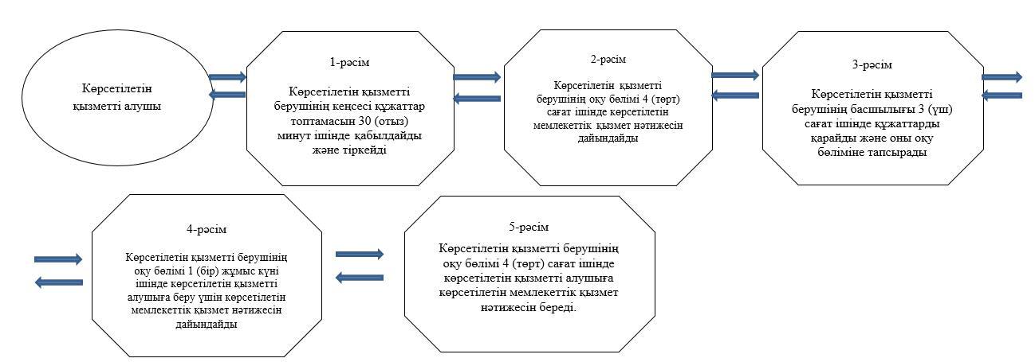

"Білім беру ұйымдарында білім алушыларға академиялық демалыс беру" мемлекеттік көрсетілетін қызмет регламентіне 2-қосымша
"Білім беру ұйымдарында білім алушыларға академиялық демалыс беру" мемлекеттік қызметін көрсету бизнес-процестерінің анықтамалығы

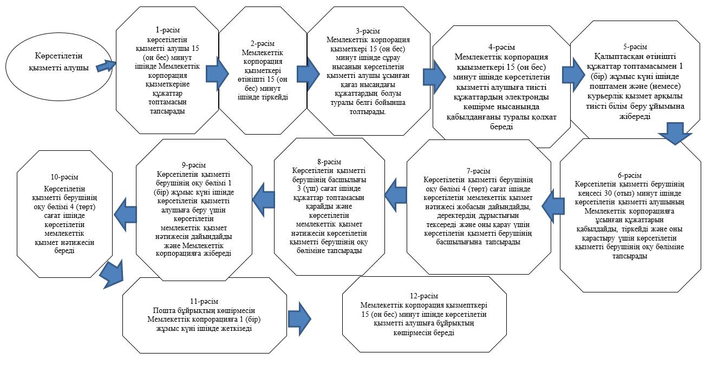

© 2012. Қазақстан Республикасы Әділет министрлігінің «Қазақстан Республикасының Заңнама және құқықтық ақпарат институты» ШЖҚ РМК

